Neumann - マイクロフォンとモニタリングの完璧なリンクを実現するMT 48オーディオインターフェースを発売
ゼンハイザージャパン株式会社（代表取締役：宮脇 精一）は、Neumannブランドより新しいカテゴリーであるMT 48 オーディオインターフェースを10月26日（木）より発売します。
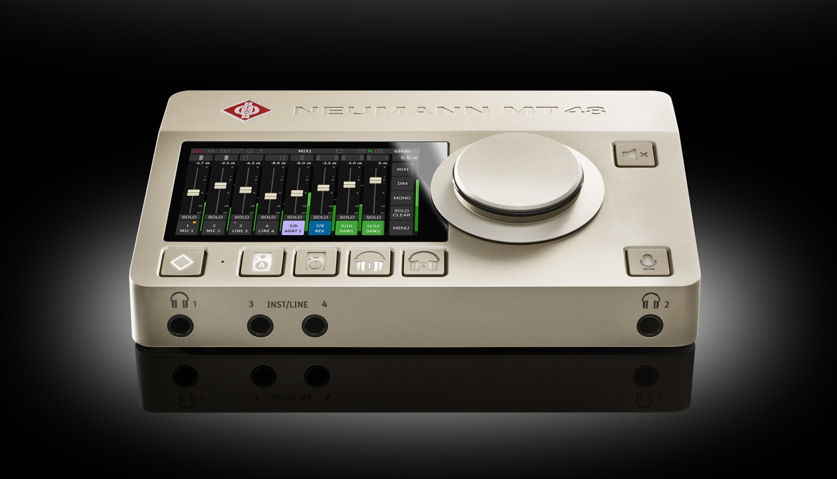
創業以来約100年の歴史において初となるオーディオインターフェースの発売。その登場により、マイクロフォン、ラウドスピーカー、ヘッドフォンを主軸とするNeumannの製品ポートフォリオにデジタル領域とのインタラクションに必須のソリューションが新たに加わり、インプットからアウトプットに至るすべてのプロセスにおいてレファレンスクラスのNeumannクオリティが実現します。
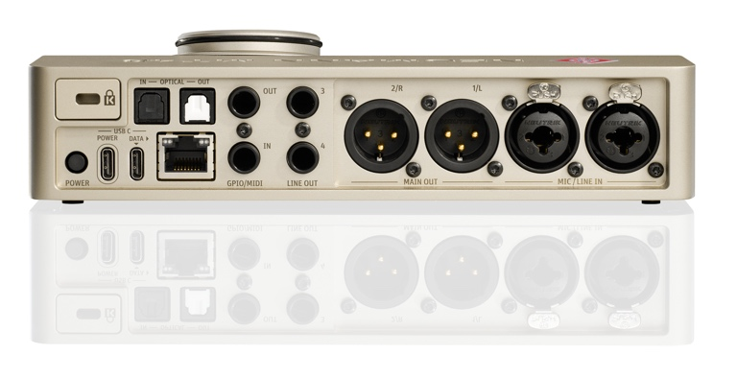
MT 48オーディオインターフェースは、NeumannとMerging Technologiesの共同開発により誕生した最初の製品です。スイスに拠点を置くMerging Technologiesは、高性能AD/DAコンバージョンおよびネットワークオーディオの分野におけるエキスパートとして、オーディオプロフェッショナルから高い評価を得ているブランドです。好評を博してきた同社のMerging Anubisオーディオインターフェース（現在も販売中）をベースに開発されたMT 48は、USBおよびADAT接続を追加したほか、新たなユーザーインターフェースを採用し、プロフェッショナルスタジオでもホームスタジオでも極めて容易な操作性を提供。136 dB（A）のダイナミックレンジ、最大78 dBゲインのマイクプリアンプなど、オーディオクオリティの新たなベンチマークを打ち立てる高性能仕様により、高品質なマイクロフォンのサウンドポテンシャルを捉えることが可能です。アナログ入力×4、アナログ出力×8（ステレオ出力×4）を搭載し、ADAT（S/PDIFへ切替え可能）およびAES67で拡張可能。またMIDI I/Oも搭載しています。

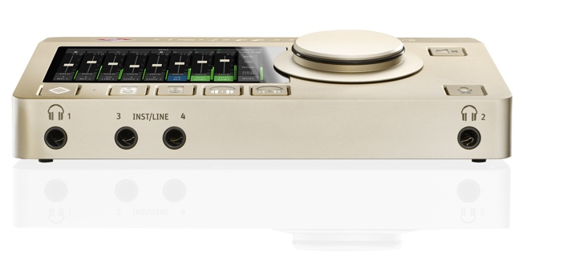
さらにMT 48は、超低出力インピーダンスの極めてパワフルなヘッドフォンアンプ×2も内蔵し、あらゆるヘッドフォンの性能を100％引き出します。内蔵DSPは高度なイコライザー、複雑なダイナミクス処理、リバーブで構成。また、独自のデュアル出力テクノロジーにより、エフェクト処理前と処理後の両方の信号を同時にレコーディングすることもできます。4つの独立したミキサーは、それぞれステレオ出力があるため完璧なモニタリングが可能で、刺激的なパフォーマンスをさらにクリエイティブな作品に仕上げるのをサポート。また、直感的なタッチスクリーンインターフェースにより、ミキサーレベルやパンポジションといった各種パラメーターの調整も簡単です。モニターミックスをはじめとするすべての設定は本体で直接調整できますが、PCやタブレットからMT 48を操作したい方のために、リモートコントロールアプリと、ブラウザベースのウェブコントロールソフトウェアもご用意しました。

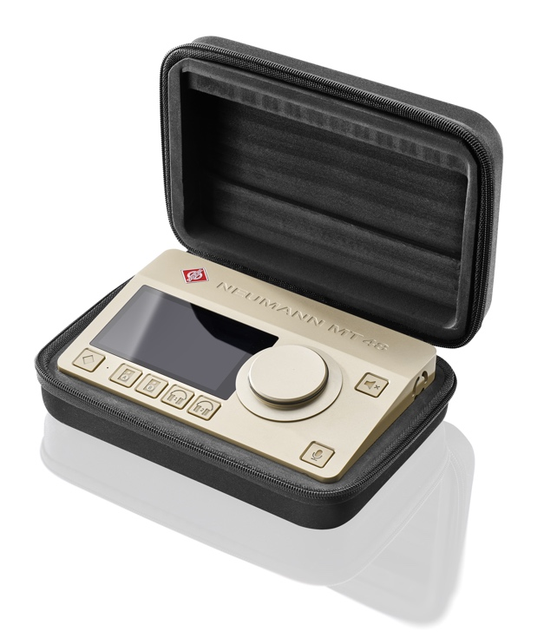
ポートフォリオマネジャーのSebastian SchmitzはMT 48について以下のように語っています。「MT 48のリリースによりNeumannは大きく一歩前進しました。AD/DAコンバージョンとデジタルオーディオに関するMerging Technologiesの専門技術と、マイクロフォンおよびモニタリングに関するNeumannの幅広い知識を組み合わせ、サウンドクオリティ、機能性、操作性のすべてにおいて真に卓越した製品を生み出すことができました」

NeumannのCEOを務めるRalf Oehlは次のように述べています。「伝説的なマイクロフォンメーカーとして、Neumannは卓越のレコーディング技術と同義とされてきました。そして過去10年間は、ラウドスピーカーやヘッドフォンの領域でも妥協のないクオリティを提供できることを証明してきました。理想的なシグナルチェーンを完成させるMT 48の登場により、ユーザーの皆様はついに、音源から耳に至るすべてのプロセスで常にNeumannクオリティを享受することが可能になったのです」

特徴：
・驚異のダイナミックレンジを誇る、クラスをリードするAD/DAコンバーター
・直感的なタッチスクリーンUI
・ DSP処理機能（EQ、ダイナミクス、リバーブ）
・トークバック機能付きの4つの独立したミキサー
・多様な接続性（USB、MIDI 、ADAT、AES67）
・税込参考価：330,000 円
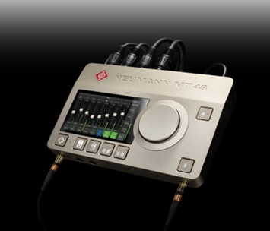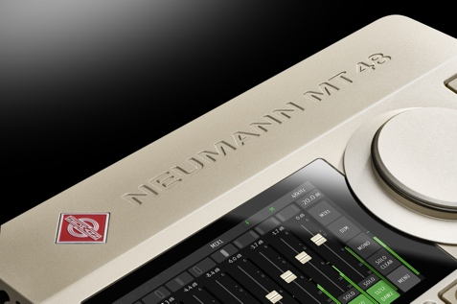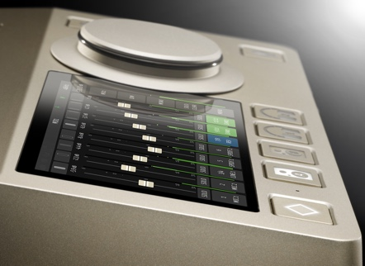
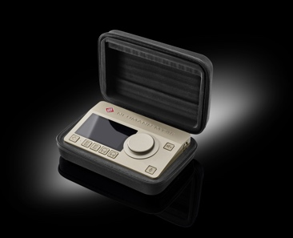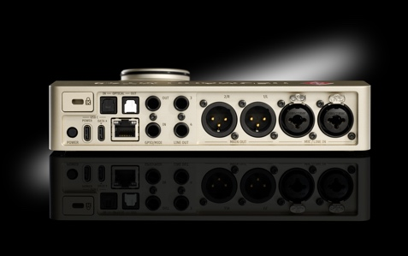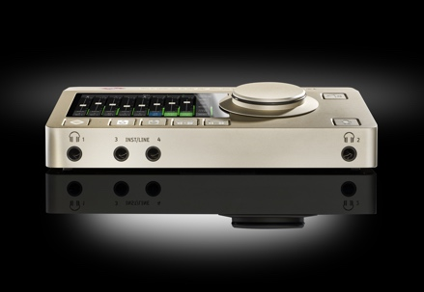

Neumannについて
「Neumann.Berlin」の名で知られるGeorg Neumann GmbHは、スタジオグレードのオーディオ機器に特化した世界的なトップメーカーであり、U 47、 M 49、U 67、U 87をはじめとするレコーディング用マイクロフォンの伝説的名機の生みの親としても知られています。1928年の創業以来、Neumann.Berlinは数々の技術的イノベーションを起こし、いくつもの国際的な賞を授与されてきました。専門は電気音響変換機の開発ですが、2010年よりテレビやラジオ放送、レコーディング、オーディオ制作といったスタジオモニター市場向けの製品開発も手掛けています。Neumann初のスタジオヘッドフォンは2019年初頭にリリースされ、2022年以降はライブオーディオ用の、リファレンスクラスのソリューションに力を入れています。Georg Neumann GmbHは1991年よりSennheiser グループの傘下に入り、製品は現在、Sennheiserが世界中で展開する拠点ネットワークのほか、長期的な関係を構築してきた販売代理店を通じて各国で販売されています。
ウェブサイト：
https://www.neumann.com/ja-jp/products/audio-interfaces/mt-48/
当プレスリリースに関するお問い合わせ：
ゼンハイザージャパン株式会社
永富
teruishi.nagatomi@sennheiser.com
03-6406-8911
ゼンハイザージャパンPR事務局
中村
sennheiser@pjbc.co.jp
03-4580-9156

